# La participation politique des personnes en situation de handicap

Handicap et Participation politique

Analyse documentaire des personnes candidates

et élues en situation de handicap

Extrait du dossier documentaire en Facile à Lire et à Comprendre – 2024

Ce projet est soutenu par la FIRAH et le groupe APICIL

_____________________

FIRAH veut dire FIRAH Fondation Internationale de la Recherche Appliquée sur le Handicap.

La FIRAH aide à améliorer la vie des personnes handicapées. Elle finance des projets de recherche pour trouver des solutions pratiques aux problèmes que rencontrent ces personnes

**Le groupe APICIL** est une grande entreprise en France

**Le groupe APICIL** offre des services pour aider les gens à se protéger.

Il propose des assurances et des plans de retraite pour protéger les gens.

Ce document parle de la politique

et des personnes en situation de handicap

• C'est un travail pour le projet "HandiPPolitique".

• Ce projet étudie comment les personnes

en situation de handicap participent

à la politique.

**Qui travaille sur ce projet ?**

**Handéo** dirige le projet.

Des associations d’autoreprésentants ont participé au projet

Par exemple :

* Une image contenant Graphique, logo, Police, graphisme

  Description générée automatiquementNous Aussi
* Elus Sourds
* APHPP

D’autres partenaires ont aussi participé, comme :

* l’Ancreai
* Une image contenant Police, Graphique, logo, texte

  Description générée automatiquementPierre-Yves Baudot,
* Pro Infimis,

Ce document a été écrit pour

* comprendre les difficultés des personnes

en situation de handicap en politique.

* Pour savoir ce qui se passe dans d'autres pays.

Ce texte est écrit en Facile à Lire et à Comprendre.

Il a été relu par Florence Jablonski, Présidente de Nous Aussi.

## Ce document parle des personnes en situation de handicap

## qui font de la politique.

## Le document explique ce que disent les livres et les études

## sur ce sujet. Il parle des personnes en situation de handicap qui :

## Veulent devenir candidates aux élections

## Sont déjà élues

## Ce que disent les chercheurs

Des chercheurs ont étudié comment les personnes

en situation de handicap

participent à la politique.

Ils ont fait des études dans plusieurs pays :

* Norvège
* Royaume-Uni
* France
* Belgique
* Danemark
* Allemagne
* Suisse
* Canada
* Ghana
* Japon

Les chercheurs ont regardé 3 choses importantes :

* 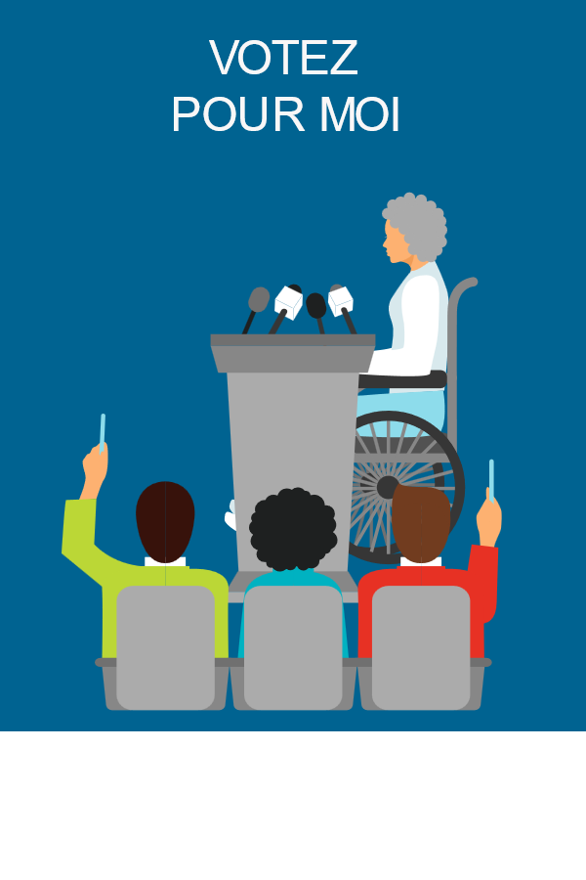Ce que les personnes en situation de handicap

pensent de la politique

* Comment les personnes en situation de handicap deviennent candidates aux élections
* Comment les personnes en situation de handicap

font leur travail quand elles sont élues

Ces études montrent que

les personnes en situation de handicap

peuvent avoir des difficultés pour participer à la politique.

Par exemple :

* Elles peuvent manquer d'intérêt pour la politique
* Elles peuvent penser être incapable de participer
* Elles peuvent avoir des doutes sur le gouvernement

Mais certaines personnes en situation de handicap

arrivent à devenir candidates aux élections.

D'autres réussissent à être élues et à faire leur travail d'élu.

**Ce qui est important à retenir**

Les chercheurs veulent comprendre

comment aider les personnes en situation de handicap

à participer plus à la politique.

Les chercheurs pensent que c'est important

Tout le monde doit pouvoir être représenté.

Pour devenir candidat,

il y a des difficultés

mais il y a aussi des aides.

## Les difficultés

Quand on a un handicap

Les difficultés pour être candidat ou élu

sont :

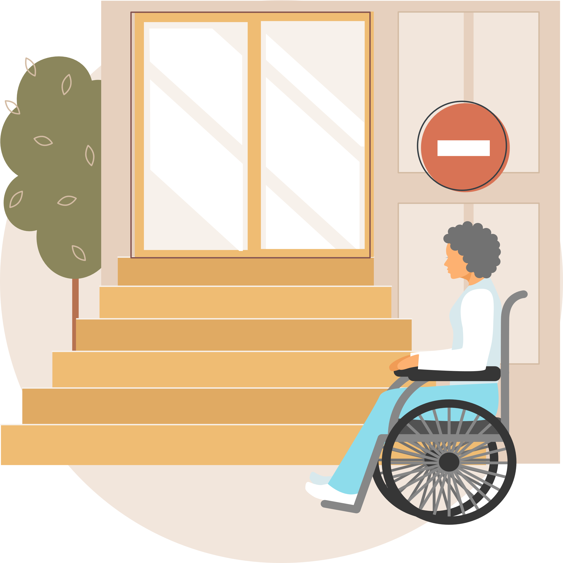Des lieux pas adaptés

• Les bâtiments sont difficiles d'accès.

• Se déplacer est parfois compliqué.

• Les informations sont difficiles à comprendre.

• Certaines personnes ont du mal à parler en public.

Le manque d'argent et d'aide

• Les personnes en situation de handicap

n'ont pas toujours assez d'argent.

• Les partis politiques ne font pas assez pour aider.

• Sans aide, elles doivent compter sur leur famille et leurs amis.

• Certaines personnes en situation de handicap

n'ont pas beaucoup de soutien.

Des mauvaises idées sur les personnes en situation de handicap

• Certaines personnes pensent qu'elles ne peuvent pas faire

de la politique.

• Ces idées peuvent les faire douter de leurs capacités.

• Elles doivent souvent faire plus d'efforts que les autres.

• Parfois, on les choisit juste pour avoir l'air inclusif.

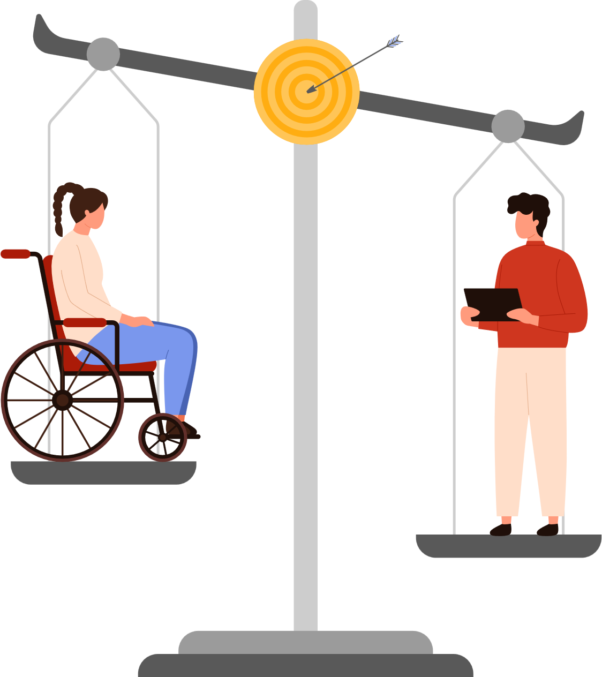

Des lois pas adaptées

• Les lois ne paient pas toujours les dépenses liées au handicap.

• Dans certains pays, on ne peut pas être élu à temps partiel.

• Être élu peut faire perdre certaines aides financières.

• Dans certains pays, les personnes sous tutelle

ne peuvent pas être élues.

**Ce qu'il faut retenir :**

Il y a beaucoup de difficultés pour

les personnes en situation

de handicap

en politique.

Ces difficultés sont liées :

* aux lieux,
* à l'argent,
* aux idées des gens
* aux lois.

Il faut changer beaucoup de choses

pour que tout le monde

participe à la politique.

## Les aides

Les aides pour les personnes en situation de handicap

en politique sont :



Des règles spéciales à mettre en place

• Des règles pourraient être créées pour avoir

plus de personnes en situation de handicap en politique.

• Par exemple, il pourrait y avoir un nombre minimum de personnes en situation de handicap à choisir.

Ces règles s'appellent des "quotas".

Des programmes spéciaux dans les partis politiques

• Les partis pourraient créer des programmes pour encourager

les candidatures des personnes en situation de handicap.

• Les partis pourraient chercher des candidats représentants

toute sortes de personnes différentes

Par exemple, un parti pourrait avoir un groupe spécial

pour les questions liées au handicap.

De l'aide et des conseils

Des personnes pourraient offrir du mentorat aux candidats

en situation de handicap

Un mentor est une personne avec de l’expérience.   
c’est une sorte de pair aidant.

Le mentor partage son expérience pour aider le candidat.

Voir le handicap comme un point fort en politique

Des exemples à suivre

Des politiciens en situation de handicap pourraient

* servir de modèles.
* encourager d'autres personnes en situation de handicap

à s'engager en politique.

L'expérience des associations

Les personnes en situation de handicap pourraient s'engager dans des syndicats ou des associations.

Cela pourrait les aider à acquérir de l'expérience

et à se faire des contacts.



Des lois pour favoriser l'inclusion

Des lois pourraient être mises en place pour aider

les personnes en situation de handicap

* à travailler
* et à étudier.

Ces lois pourraient également aider à s'impliquer en politique.

De l'argent pour aider

Des fonds pourraient être créés pour couvrir les frais

de campagne des candidats en situation de handicap.

Cela aiderait à payer les dépenses liées à leur candidature.

Un statut spécial

Avoir un statut spécial pourrait aider

les personnes en situation de handicap

à surmonter des obstacles en politique.

Cela pourrait reconnaître leurs besoins

et faciliter leur participation.

Utiliser internet

Les personnes en situation de handicap

pourraient utiliser internet et les réseaux sociaux.

Cela les aiderait à contourner des difficultés,

comme celles liées à la mobilité.

**Ce qu'il faut retenir :**

Il existe des aides pour les personnes en situation de handicap

en politique.

Ces aides peuvent être

* des règles spéciales,
* des conseils,
* de l'argent
* ou l'utilisation d'internet.

Ces aides sont importantes pour que tout le monde

participe à la politique.

**Bon a savoir**

L’AAH c’est l’Allocation Adulte Handicapé.

C’est une aide financière.

On touche l’AAH tous les mois.

En France, si vous êtes élu,

Vous pouvez avoir des indemnités d’élu.

Pendant 6 mois, on ne compte pas vos indemnités pour l’AAH.

Pendant les 6 mois, vous pouvez garder votre AAH.

Après 6 mois, on prend en compte vos indemnité d’élu

mais en enlevant les frais d’emploi.

* Les frais d’emploi sont, par exemple,
* les frais de déplacement,
* d’hébergement
* ou de restauration

nécessaires à l’exercice de son mandat.

Au bout de 6 mois, si vous gagnez trop d’argent en tant qu’élu vous pouvez perdre l’AAH.

Si vous ne gagnez pas trop d’argent en tant qu’élu

vous gardez l’AAH.

Cette règle existe depuis 2019.

Elle ne concerne que l’AAH,

pas la pension d’invalidité.

Cette règle aide les personnes en situation de handicap

à faire de la politique.